

Մենք ընտրում ենք էկոլոգիապես մաքուր սնունդ
Որպես Green Key սերտիֆիկացված հաստատություն, մենք հատուկ ջանքեր ենք գործադրում շրջակա միջավայրի պահպանման համար: Մենք սնունդը պատրաստում ենք էկոլոգիապես մաքուր եղանակով՝ օգտագործելով արդար առևտրի (fair trade), օրգանական, սեզոնային և/կամ տեղական արտադրության արտադրանք:

Մենք ցանկանում ենք հեշտացնել շրջակա միջավայրի խնամքը՝ նաև ուտելիս՝ միաժամանակ ձեզ պարգևելով համեղ և հետաքրքիր համային փորձառություններ։

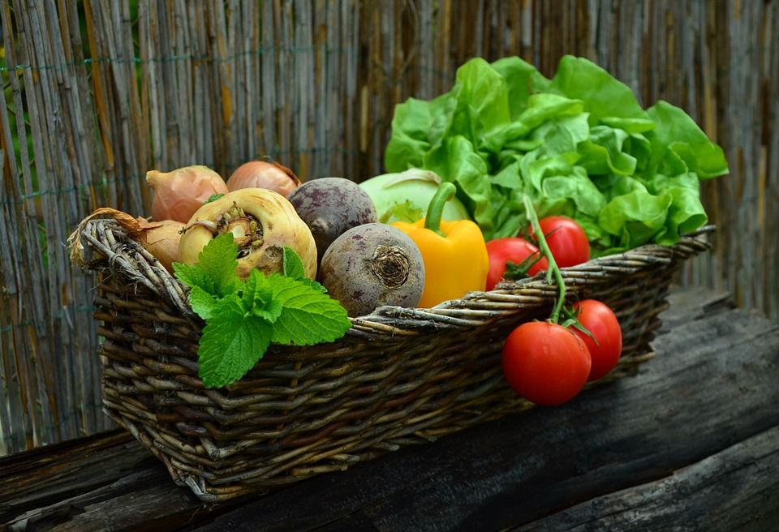
Վայելեք սեզոնային ուտեստներ
Որպես Green Key սերտիֆիկացված հաստատություն, մենք հատուկ ջանքեր ենք գործադրում շրջակա միջավայրի պահպանման համար: Մենք սնունդը պատրաստում ենք էկոլոգիապես մաքուր եղանակով՝ օգտագործելով արդար առևտրի (fair trade), օրգանական, սեզոնային և/կամ տեղական արտադրանք: Մենք ցանկանում ենք հեշտացնել ձեզ համար շրջակա միջավայրի խնամքը՝ նաև ուտելիս՝ միաժամանակ ձեզ տալով համեղ և հետաքրքիր համային փորձառություն:

